Станок для изолировки круговых заготовок катушек статорных обмоток СИСО-1200
Назначение: обеспечивает качественное наложение корпусной изоляции из слюдинитовидных предварительно пропитанных лент и сухих лент на круговую заготовку, имеющую форму не идеального круга с выступающими выводными концами. Станок накладывает изоляционные материалы на круговые заготовки катушек обмотки статора электродвигателей и генераторов.

Характеристики изоляционной ленты:
Максимальный внешний диаметр втулки с намотанной лентой, мм | 120
Внутренний диаметр втулки с лентой, мм | 36
Ширина наматываемой ленты, мм | до 20
Характеристики круговой заготовки:
Условный внутренний диаметр заготовки, мм | 350-1200
Ширина заготовки, мм | 12-60
Высота заготовки, мм | 7-19
Максимальный вес заготовки, кг | 40
Базовые технические характеристики станка:
Скорость вращения шпули, об/мин | до 180
Количество изолировочных рулонов на шпуле | 2
Крутящий момент на шпуле, Н*м | 20
Натяжение ленты, кг | до 10
Максимальная скорость раскладки, мм/сек | 100
Максимальное усилие прижимного ролика (при p = 6атм.), кг | 11
Высота подъёма шпули, мм | 110

Общие технические характеристики станка:
Габаритные размеры станка (ДхШхВ), мм | 1250*1110*1700
Габаритные размеры стойки с блоком управления (ДхШхВ), мм | 1000х800х1490
Вес станка, кг | 100
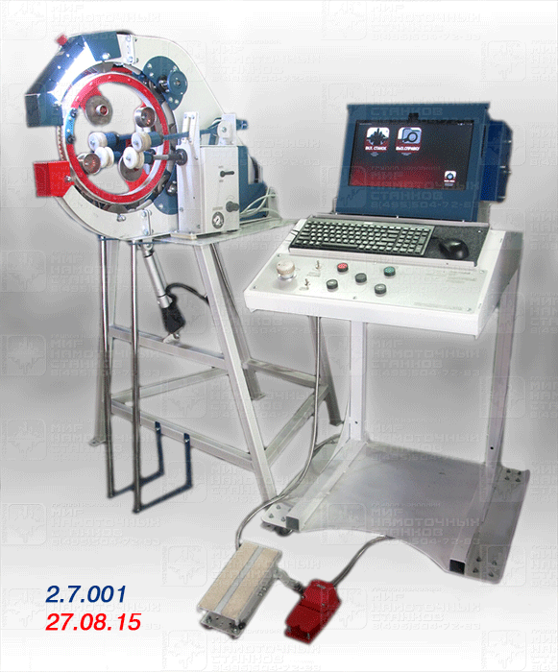 | 

